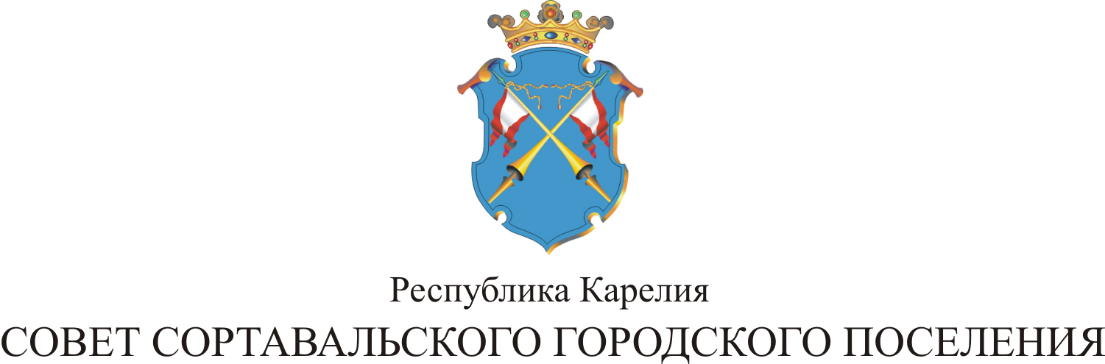
LVI СЕССИЯ II СОЗЫВА
РЕШЕНИЕ

от 25 февраля 2013 года № 273
Об утверждении Порядка формирования,
ведения, обязательного опубликования Перечня
муниципального имущества Сортавальского
городского поселения, предназначенного для
оказания имущественной поддержки субъектам
малого и среднего предпринимательства, и
условий предоставления в аренду включенного
в него имущества

В соответствии с ч. 4.1 ст. 18 Федерального закона от 24.07.2007г. № 209-ФЗ "О развитии малого и среднего предпринимательства в Российской Федерации", руководствуясь ст.ст. 13,15 Устава Сортавальского городского поселения, Совет Сортавальского городского поселения р е ш и л:

1. Утвердить прилагаемый Порядок формирования, ведения, обязательного опубликования Перечня муниципального имущества Сортавальского городского поселения, предназначенного для оказания имущественной поддержки субъектам малого и среднего предпринимательства, и условия предоставления в аренду включенного в него имущества.

2. Опубликовать настоящее Решение в официальных средствах массовой информации.

Глава Сортавальского
городского поселения С.Н. Козигон

